Тема: «Приобщение дошкольников к русской культуре через знакомство с русскими народными музыкальными инструментами»

Музыкальный руководитель
ГДОУ №16
Центрального района
г.Санкт-Петербург
Горбова Наталья Михайловна

Санкт-Петербург
2013 г.

Цели и задачи:

- Приобщение детей к русским национальным традициям.
- Формирование у детей интереса к детскому фольклору.
- Обогащение словарного запаса.
- Знакомство детей с первыми музыкальными инструментами, возникшими в древности, основными группами инструментов и их выразительными возможностями.
- Закрепление знаний детей о народных инструментах.
- Воспитание интереса детей к русской народной музыке.

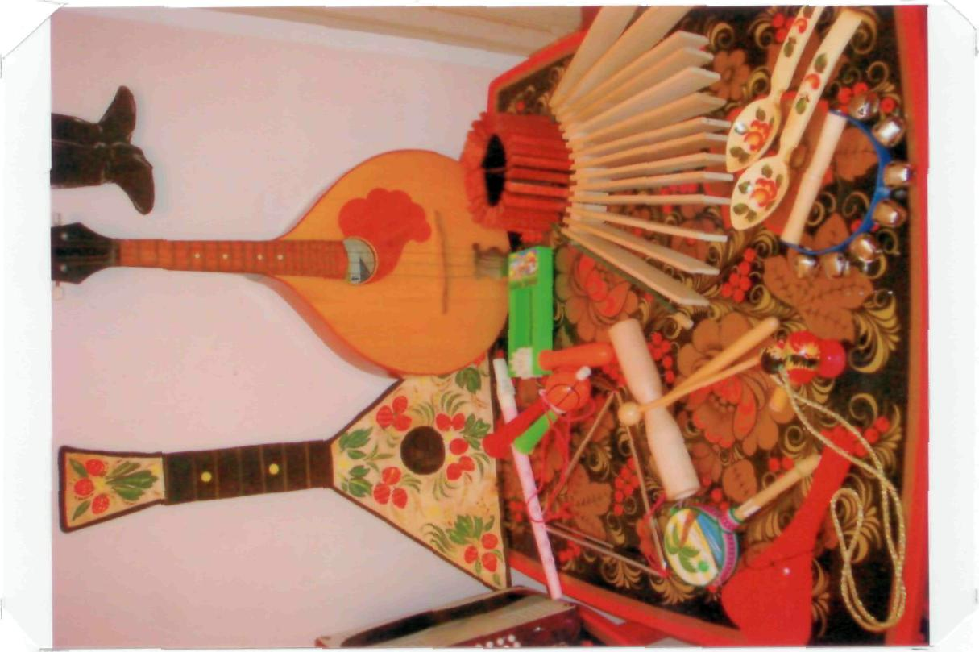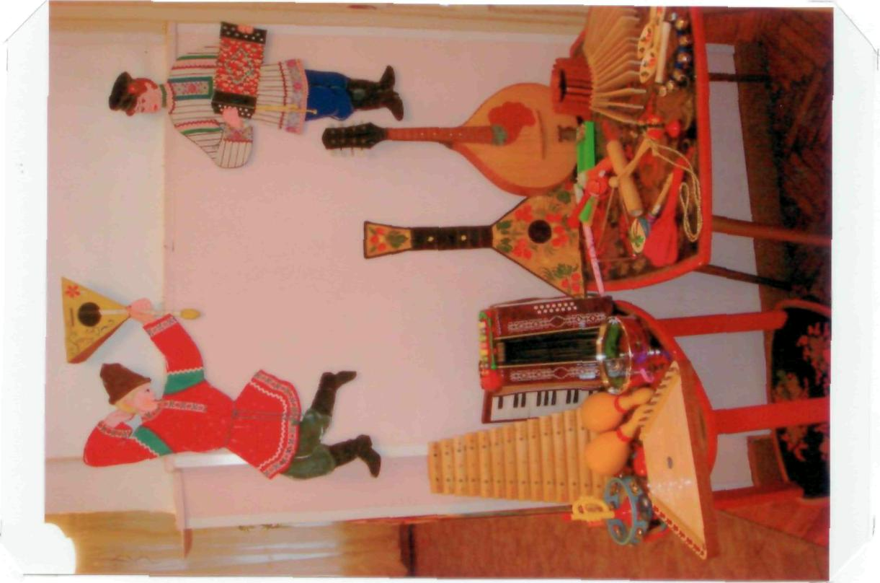

Народные
музыкальные
инструменты

Игра на народных инструментах - интересный и увлекательный вид деятельности детей. На наш взгляд, педагоги необоснованно мало уделяют внимания этому виду деятельности ребёнка, недооценивая возможности народных инструментов в формировании музыкального слуха, памяти, чувства ритма, развития мелкой моторики пальцев, совершенствовании дыхания. Кроме того, ребёнок включается в общее действо, что особенно важно для маленьких детей.
Традиционно игра на народных музыкальных инструментах привлекала мальчиков. И это не случайно, ведь издавна лучшими гармонистами, гуслярами, рожечниками были мужчины. Женщины в основном играли на кугиклах, трещотках, иногда - балалайках.
Начинать обучать игре на народных музыкальных инструментах надо как можно раньше.
В народной педагогике в качестве первых музыкальных инструментов для детей использовались звучащие игрушки: свистульки, жужжалки, погремки. Кроме того, существовал так называемый ряд инструментов «одного дня» - свистульки из акаций и одуванчиков, дудки из тростника, соломы, бересты, которые дети делали сами.
Отрадно, что на селе до сих пор взрослые, чаще всего дедушки, мастерят для внуков свистки из липы с горошиной внутри («для перелива»), простейшие жалейки из деревьев и кустарников с мягкой серединой, берестяные рога.
Игра на подобных, с точки зрения музыкантов, примитивных инструментах - не просто забава для детей: «Переливчатое...курлыканье свистулек, наподобие птичьего, вряд ли стоит считать наигрышем. И тем не менее это всё-таки музыка... По весне ребята со свистульками как бы сбивались в стайки, которые располагались одна поодаль от другой. Затевали перекличку, подражая птичьему гомону...Звукоподражание не обязывает детей к чёткости пальцевых движений, но это хорошая тренировка к восхождению к музыкальному наигрышу».
Дети постарше осваивали игру на балалайке, гуслях, рожке, свирели, гармонях. В качестве музыкальных инструментов с успехом использовались и предметы быта - коса, стиральная доска, ухват, печная заслонка, самоварная труба, расчёска.
Вера в обереговое значение звуков, выполнение ими определенных функций в обряде нередко диктовали применение тех или иных предметов в роли инструментов. Так, предметы домашнего обихода зачастую звучали в репертуаре ряженых (на Рождество, Масленицу, семик). Звон колокольчика и ширгунка, звук пастушьего рожка призваны были отгонять нечистую силу. Трели свистулек по весне, исполняемые шустрыми детишками, должны были привлечь птиц, а с ними и тепло. Существовали целые праздники, посвященные магии звука, где особо ценилось мастерство переливчатой игры (например, вятский праздник «Свистунья»).
Детям дошкольного возраста наиболее доступны шумовые, ударные инструменты: различные варианты игры на двух ложках (индивидуально - на трёх), трещотках, бубне, рубеле, колокольчиках, пастушьей доске, коробочке, ветряке, колотушке и др.
Интересные сведения о народном инструментарии можно почерпнуть из словаря В. И. Даля. Например, трещотка - «снарядец для стуку, бряку, для пугания птиц в садах». Инструмент несложен в изготовлении и освоении, украшался лентами, бубенцами, бумажными цветами.
«Погремушка, гремушка, побрякушка, гремок, погремок - детская игрушка разного вида, которая стучит, гремит». Погремушка делалась из бересты, дерева. Рыбьего пузыря, гусиного или утиного горла с горохом.
На Руси традиционно любили звон колокольчиков и бубенчиков. Их прикрепляли к детской погремушке, бубну, гармошке, к дуге и уздечке ( трензелю) лошади. Звон бубенцов нёс радость и оберегал от напастей и сглаза. Форма и размеры их были разнообразны (например, бухарь -большой колокольчик, размером с кулак). А какое разнообразие в названиях - «балабончик, гремок, погремок, громышок, колоколец, гормотунчик, глухарь, ширкунок, ширкунец, ширкунчик» ( В.И.Даль).
Детям очень нравится инструмент, который называется «дрова». Он представляет собой ряд скрепленных между собой расколотых пополам (в длину) деревянных чурочек и по звучанию напоминает ксилофон.
А вот как интересно пишут авторы сборника «Практический курс игры на русских народных духовых и ударных инструментах» о малоизвестном инструменте - пастуший барабан (барабанка): «Барабанка представляет собой обыкновенную деревянную доску прямоугольной формы со слегка скошенными или закругленными верхними углами. Размеры и конфигурация досок различны. При помощи веревок или ремня инструмент подвешивают на шею на уровне груди и ударяют по нему двумя деревянными палочками.
Барабанка используется не только в качестве сигнального (наигрыши на выгон скота, на его сбор) и шумового (отпугивание зверей от стада) инструмента. Нередки случаи, когда по дроби барабанки отплясывают, поют частушки.
Барабанку можно сделать самостоятельно. Из доски длиной 500 мм, шириной 250 мм, толщиной 60 мм вырезается полукруг. В его торце, отступив от верхней поверхности доски примерно на 10 мм, выдалбливается несквозная щель длиной около 300 мм, глубиной до 150 мм и шириной 12 -14 мм.
Инструментальное сопровождение народных песен должно быть тщательно продумано педагогом. Часто бывает слишком шумным, что не оправдано для данного жанра. Шумовые инструменты желательно применять в плясовых, некоторых величальных и хороводных песнях, в частушках. Обычно песни сдержанные пелись чаще всего без аккомпанемента.
В обучении игре на тех или иных народных музыкальных инструментах необходимо опираться на традиции региона. В каждой местности существуют свои варианты музыкальных инструментов, различаются и приёмы игры на них. Самый верный вариант - отыскать знатоков народной традиции и кропотливо учиться у них.

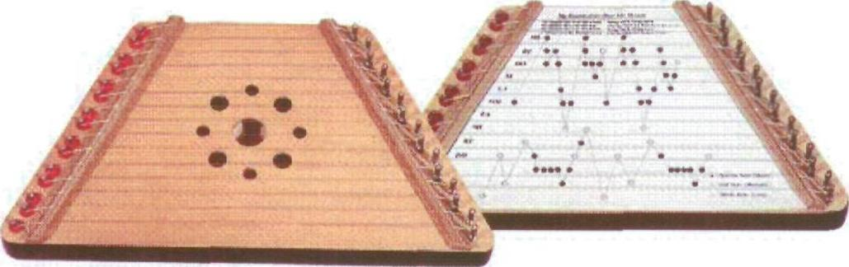

Гусли - от славянского "гасти'-гудеть, русский народный струнный инструмент, имеюший три разновидности, отчасти соответствующие стадиям его развития: а) Древнерусские гусли, состоявшие из небольшого плоского резонансного ящика, крытого тонкой "гусельной" доской (преимущественно из дерева явора - отсюда эпитет яворчатые) с натянутыми по ней при помощи колков ("пшенечков") 5-7 струнами. Играют на гуслях сидя, положив инструмент горизонтально на колени или на стол. Струны перебираются пальцами. В старину гусли служили, как для сопровождения пению и другим инструментам (гудок, скрипица), так и для самостоятельных импровизаций. Существование на Руси гуслей как народного инструмента относится к глубокой древности, что видно из былин, летописей, "Слова о полку Игореве" и других письменных памятников, а также древних изображений этого инструмента. Параллельно с древними гуслями, но гораздо позднее их, а именно в 14-15 в., появились в России так назыв. гусли-псалтирь, занесенные из западной Европы. Они отличаются от первого вида большим размером и глубиной резонансного ящика (отсюда прозвище "гусельный сосуд"), большим количеством (18-32) струн и трапециевидной, спереди закругленной формой. В 18-м веке псалтированные гусли совершенствуются в клавирообразные гусли, заимствуя у клавикорда того времени строй и внешнюю форму (черные и белые клавиши, ящик на четырех ножках). В этом виде гусли имели большое распространение в России, особенно среди духовенства в 18-м веке и начале 19-го.

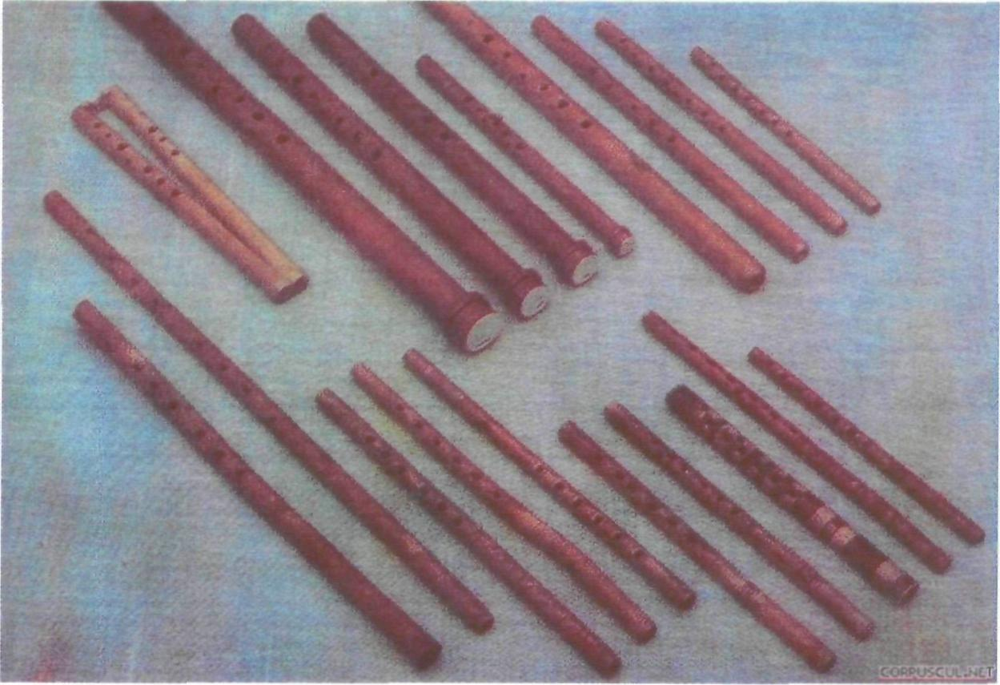

Сопилка малороссийская - народный пастуший инструмент, трубка из березы с 6 отверстиями.

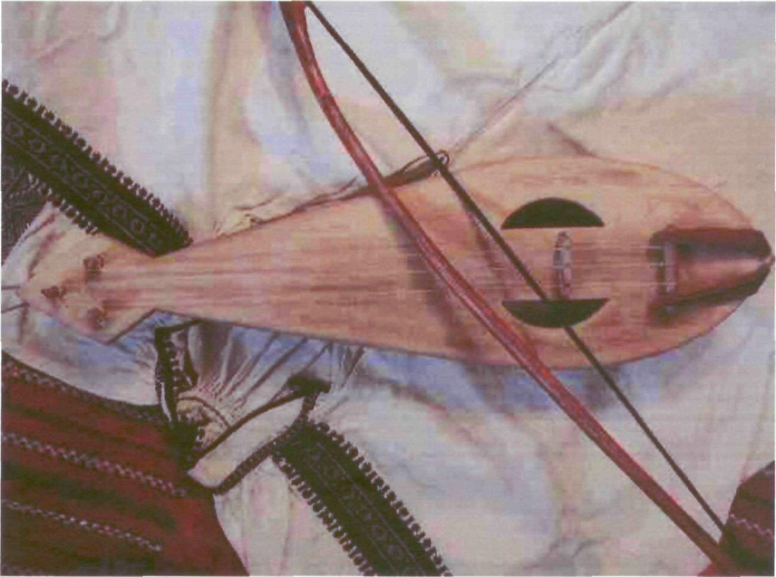

Гудок - старинный русский народный смычковый инструмент; имел вид схожий с виолончелью, с плоской декой без вырезов. По грифу натянуты были 3 струны, из коих 2 в унисон, а 3-я на квиниту выше, что придавало гудку некоторое сходство с малорос. лирой. Играли на гудке при иомощи дугообразного смычка. Встречался преимущественно на юге России. Примитивные народные духовые инструменты в некоторых местностях также называются г-ми; этим словом обозначается обыкновенно и сигнальный свисток на фабриках.

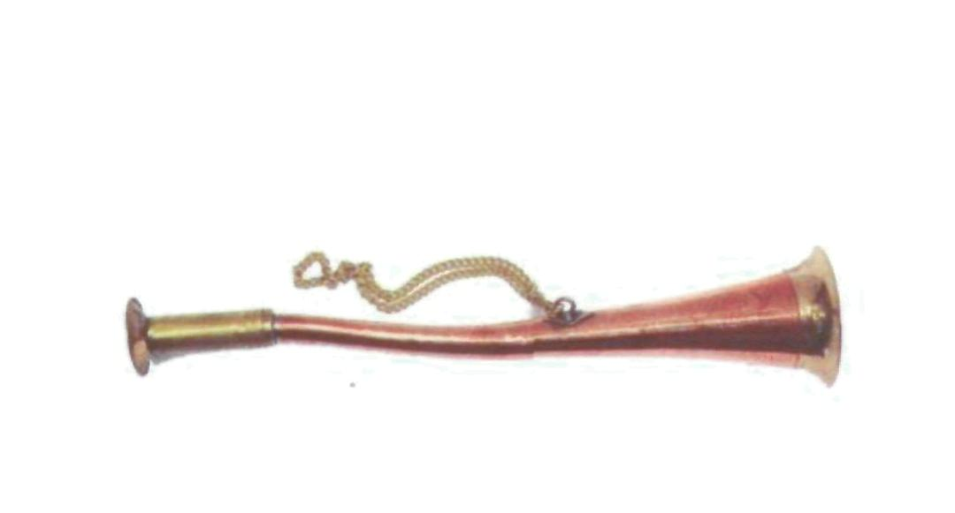
Рожок (пастушеский), народный русский духовой инструмент, повсеместно распространенный и представляющий собою трубку в виде длинного усеченного конуса. В узкий конец рожка вставляется деревянный мундштук (свистулька). Делается обыкновенно из бересты с 8 перехватами из того же материала, но бывает и металлический. Рожечники (играющие на рожках) образуют иногда и ансамбли. Сигнальный рожок - медная, изогнутая овалом трубка, с раструбом. Употреблялась в русских войсках.

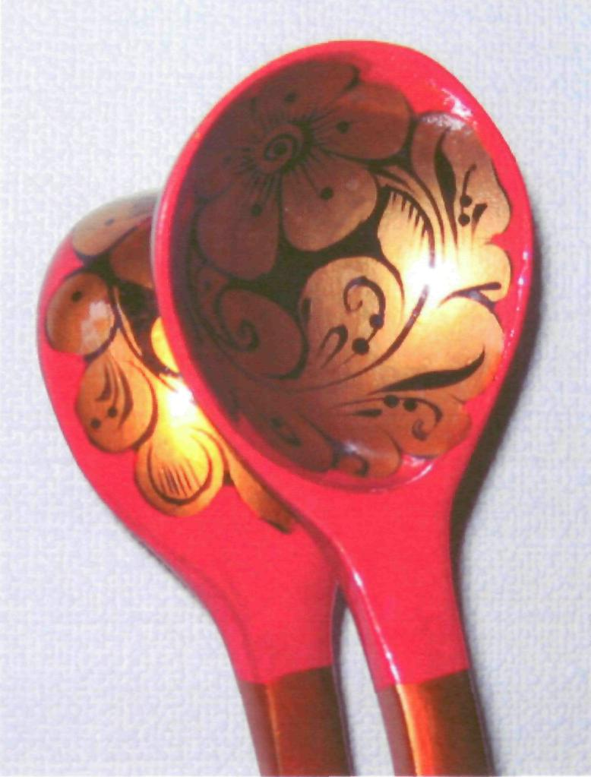

Ложки как музыкальный инструмент

Деревянные ложки используются в славянской традиции как музыкальный инструмент. Игровой комплект составляет от 3 до 5 ложек, иногда разного размера. Звук извлекается путём ударения друг о друга задних сторон черпаков. Тембр звука зависит от способа звукоизвлечения.
Обычно один исполнитель использует три ложки, две из которых закладываются между пальцами левой руки, а третья берётся в правую. Удары производятся третьей ложкой по двум в левой руке. Обычно для удобства удары производятся на руке или колене. Иногда к ложкам подвешивают бубенчики.
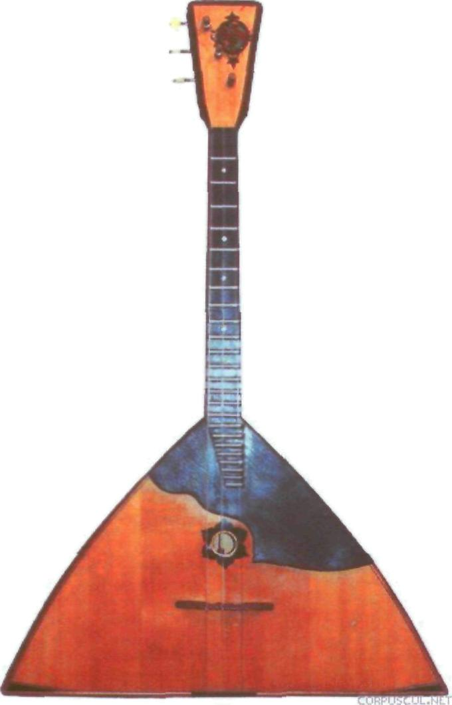

Балалайка - народный русский струнный инструмент. Первое упоминание о нем встречается во времена Петра Великого. Инструмент,вероятно, произошёл от древней домры. Способ игры: щипок и бренчание пальцами по струнам.

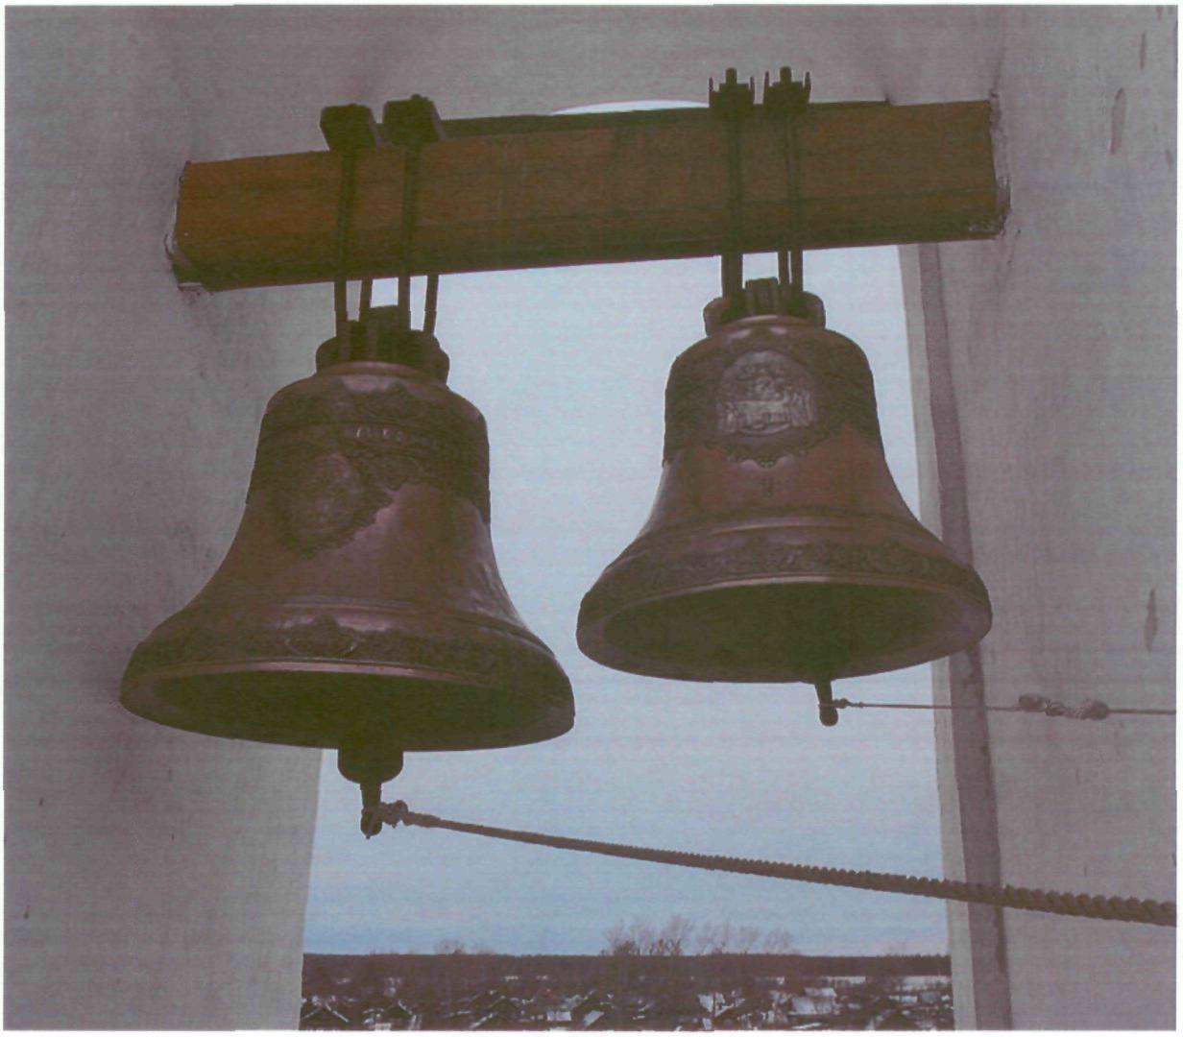
Колокола большие, - применяются в качестве музык. инструментов лишь в исключительных случаях. В прежние времена так назыв. Carillon - "игра колоколов" на церковных башнях была весьма распространенным явлением. Высоту тона к-в, вследствие совершенно необычного ряда обертонов (соответствующего квадратам натурального ряда цифр: 1, 4, 9, 16, 25 и т. д.), определить очень нелегко, что препятствует пользованию ими для художественной музыки. Даже маленькие колокола уступают место набору стальных пластинок, вместо же крупных (слишком больших и дорогих) церковных колоколов в операх и т. п. в настоящее время всюду употребляются другие ударные инструменты.
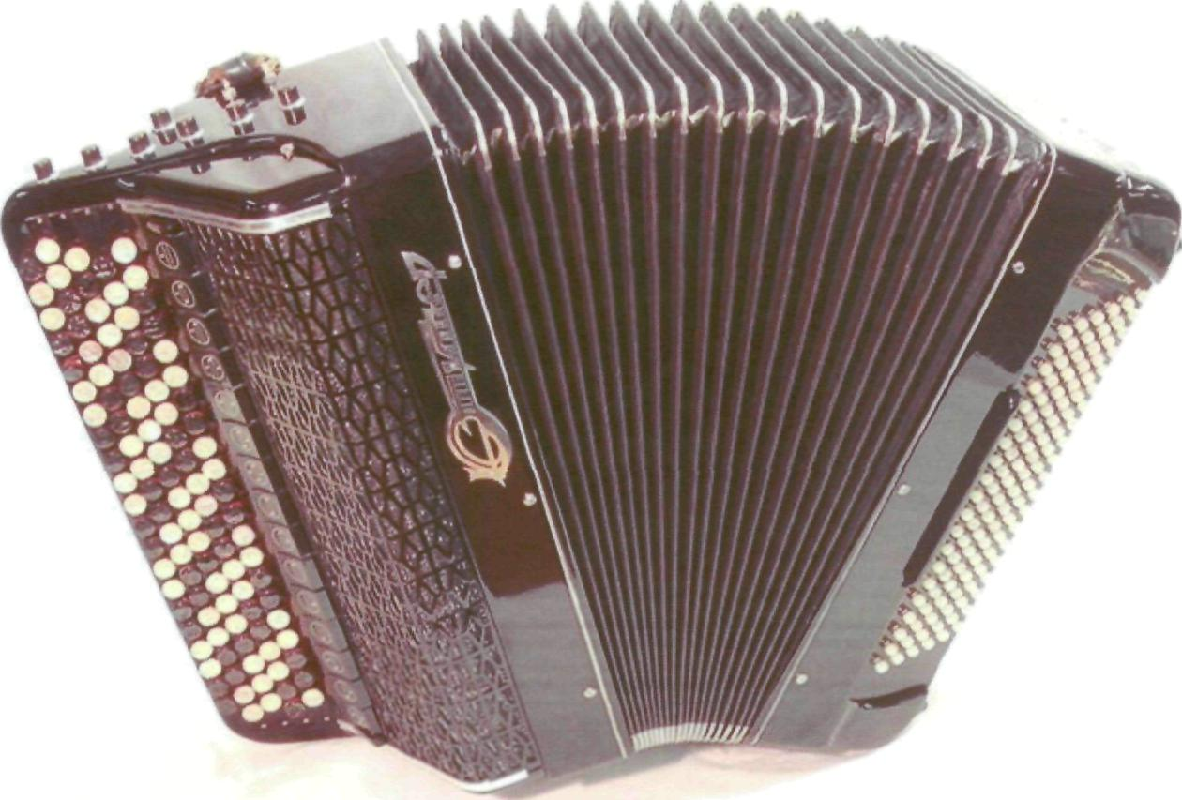

Баян – 1) музыкальный инструмент, состоящий из трёх частей: правого и левого полукорпусов и меха. Инструмент является разновидностью гармоники, с аккордовым аккомпанементом и басами на левой клавиатуре, и полным хроматическим звукорядом на правой. Назван в честь древнерусского певца-сказителя Бояна.

2) (Боян) - мифический певец, имя которого упоминается в "Слове о полку Игореве"; в настоящее время слово это сделалось нарицательным.

Рубель. Этот ударный инструмент ранее был предметом быта-служил гладильной доской. Бельё наматывали на круглый валик и сверху проглаживали рубелем. Иногда в ручке рубеля делали отверстие, куда насыпали мелкие камушки или высушенный горох. Когда хозяйка гладила бельё, то рубель в такт её движениям издавал звук, близкий к погремушечному, тем самым помогая работать. Рубель представляет собой доску с ребристой поверхностью и с резонаторной полостью. Резонатор или прорезался с боков по всей длине, или выбирался внутри рубеля для усиления эффекта звучания. Проводя палочкой по разным частям поверхности инструмента (сбоку, посередине) и с разной силой, музыкант способен создавать богатую палитру звуков. При игре на рубели, глиссандирующие движения по рёбрам сочетаются с ударами палочкой по обратной стороне инструмента. На рубели можно имитировать голоса утки, поросёнка, дятла, перестук лошадиных копыт и т.д.

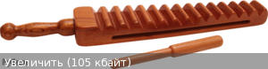

Шаркунок-колотушка.
Ударный инструмент-разновидность погремушки, изготовленный из дерева. В верхней части шаркунка привязывается верёвочка с закреплённым на ней шариком. Шаркающие удары у него сочетаются с ритмичным стуком шарика о противоположные стороны корпуса, которые достигаются за счёт ровного и ритмичного движения руки. Звучание шаркунка-колотушки идеально подходит для сопровождения голоса солистки, исполняющей подвижные народные песни. Люди старшего поколения, наверное помнят, чем были вооружены в прежние времена деревенские сторожа. Сторож ходил ночью по деревне и стучал в колотушку, давая тем самым знать односельчанам, что он не спит, честно трудится, да и заодно воров отпугивал. По- другому этот инструмент называют ещё кокошником.

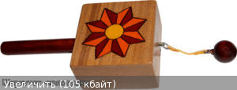

Курская трещетка
Ударный инструмент, обладающий характерным трескучим звуком. Трещётка состоит из пластин (от10 до 25см), разделённых небольшими деревянными планками округлой формы, которые нанизываются на два ремешка или шнур. На конце шнура делаются петли в которые продеваются большие пальцы. Держат трещётку перед собой, как гармошку и играют, резко сжимая и разжимая ладонями пластины (приём игры ,,Удар"). Совершая плавные, волнообразные движения руками, получают скользящие, щёлкающие удары (приём игры ,,Волна"). Довольно сложные ритмические рисунки можно воспроизводить на курской трещётке, подсекая рёбрами ладоней боковые стороны инструмента (приём игры ,,Подсечка").

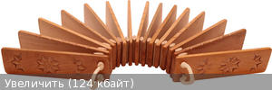

Круговая трещётка.
Разновидность трещётки, состоящей из деревянной прямоугольной рамки, Посаженной на ось, на которой закреплён зубчатый вал. На противоположной стороне рамки прикреплена упругая пластина (или несколько пластин), край которой цепляется за зубцы вала , производя сухой, трескучий звук. Количество упругих пластин колеблется от 1 до 4-х, что влияет на силу звука. Трещётку держат за ручку и раскручивают прямоугольную рамку в одну или другую сторону. Если надо играть в ритм музыке, то ручку держат одной рукой, другой крутят трещётку в такт музыки.

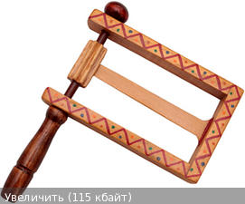

Трещётка-шарманка.
Ударный инструмент прямоугольной формы (в виде скворечника) с ручкой, которая вращает ось с закреплённым на нём зубчатым валом. Принцип звукоизвлечения- как у круговой трещётки, только у этой есть резонаторные отверстия. Открывая и закрывая резонаторные отверстия на лицевой и задней сторонах трещётки-шарманки, можно создавать звуки различной громкости и тембровой окраски.

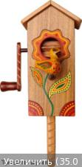

Трещётка с колокольчиками.
Разновидность трещётки, состоящей из деревянной основы, на которой закреплены свободно двигающиеся две деревянные пластины с внутренним резонаторным углублением и два колокольчика. Инструмент издаёт сухие, тремолирующие звуки, похожие на стук копыт лошади. Звон колокольчиков делает это сходство более явным.

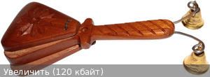

Дрова, музыкальная поленница.
Ударный, мелодический инструмент. Его строй – равномерно -темперированный.
Дрова изготавливаются из высушенных и выдержанных заготовок берёзы, ели. Но вообще то самым музыкальным деревом считается клён. Играют на дровах деревянными ложками или специально сделанными деревянными молоточками. Тембр и строй дерева зависит от фактуры дерева, а также от длины полешек, величины и глубины полости (резонатор) в них. Звук у дров сухой и яркий, напоминающий звучание ксилофона. Чаще всего дрова настраивают в До, Ми и Соль мажоре в одну октаву. Иногда, для исполнения конкретного произведения в их звукоряд добавляют хроматические ступени.

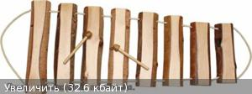

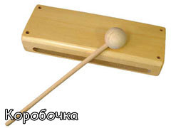

Деревянная коробочка - очень скромный, но важный инструмент русского народного оркестра. Это небольшой, продолговатый, тщательно высушенный, обработанный и отшлифованный со всех сторон деревянный брусок, как правило, кленовый брусок с небольшой полостью под верхней частью корпуса, которая служит резонатором. Звук извлекают барабанными или ксилофонными палочками. В народных оркестрах применяют несколько размеров коробочек. В зависимости от размера коробочки звук может быть выше или ниже. Коробочкой подчёркивают отдельные ритмические точки, цоканье.

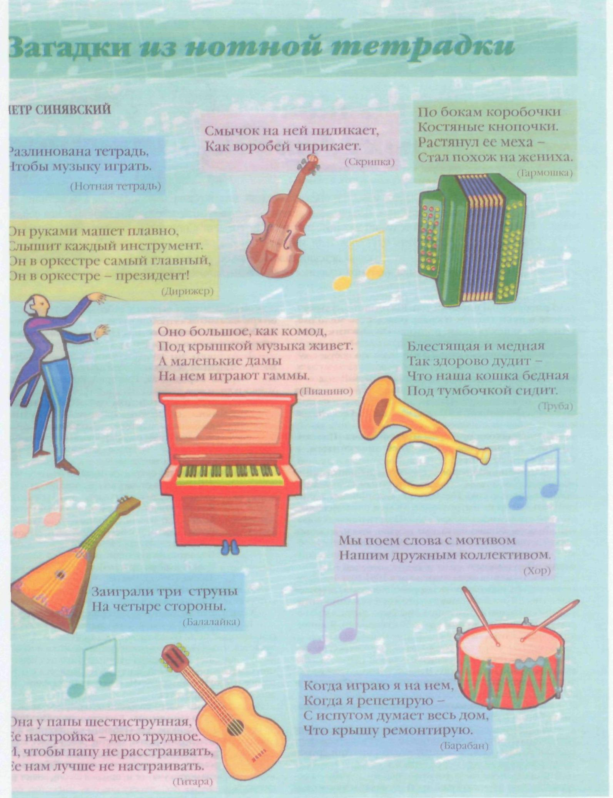

«Музыкально - дидактические игры»
- «Весёлый оркестр» («Знаток»)
- Наглядно - дидактическое пособие «Мир в картинках»: «Музыкальные инструменты» изд-во «Мозаика - Синтез»
- «Окружающий мир - музыкальные инструменты» (дидактический материал). Изд - во «Страна фантазий» автор Светлана Вохринцева
- Лото «Музыкальные инструменты» авторы Новикова Е. В., Новикова Н. А.
- «Музыкальный словарик» (лото), авт. Новикова Е. В., Новикова Н. А..
- «Три кита музыки» (лото), авт. Новикова Е. В., Новикова Н.А..
- «Играй наш оркестр», авт. А. Певная, изд-во: М., Музыка 1983г.
- «Этот удивительный ритм», авт. Каплунова И., Новосколыдева И., изд - во «Композитор» СПб, 2005г.
- «Музыкально - дидактические игры», изд-во «Айрис-дидактика», авт. 3. Я. Роот
10. «Портреты русских композиторов», изд-во: ООО «Гном», 2006г.
11. Игра-лото «Русские и зарубежные композиторы»,
изг-ль: «Творческая мастерская» СПб.

Как появились музыкальные инструменты.
Цель: рассказать о возникновении музыкальных инструментов
Ход занятия:
Вход под музыку А. Гречанинова «На зеленом лугу».
Изучение нового материала.
Почему исполнение музыки называется игрой?
Наверное, потому, что взрослым всегда тоже хотелось поиграть, но с детскими игрушками они играть стеснялись, вот и придумали себе взрослые игрушки. Играют на скрипке, баяне, рояле, балалайке и даже на колокольчиках. И про большой оркестр, в котором играют солидные музыканты, тоже говорят: оркестр играет. А может быть, так говорят потому, что с игры, с игрушек начиналась музыка. Давайте пофантазируем и придумаем, как появились музыкальные инструменты, Когда-то давным-давно, в доисторические времена, на нашей планете появились люди. Они были первыми, поэтому назывались первобытными...
«Как появились музыкальные инструменты»
Сказка
Струнные, потому что у них есть струны. Струны щиплют или водят по ним смычком - специальной палочкой. В одной первобытной пещере жила одна семья. Первобытный папа был охотником, он добывал для всех пищу и одежду. Первобытная мама была домохозяйкой, она сохраняла огонь и убирала в пещере. Был у папы с мамой первобытный сынишка. Он очень любил играть, поэтому часто находил себе разные интересные занятия.
Собирается, бывало, отец на охоту и мастерит себе лук. На деревянную дугу натянет тонкую жилу-тетиву - и поставит лук рядом с собой, чтобы
сделать другую работу. А сынок тут как тут: схватит лук и давай за тетиву дергать. То натянет, то отпустит тетиву - звенящий звук получается. Интересная игра.
А в это время мама вымоет « посуду» после обеда. Принесёт мама посуду в пещеру и поставит вверх дном для просушки. Посуда сделана из половинок тыквы. Тыкву съели, а высушенные корочки остались, вот и стали служить тарелками и чашками. Подбежит сынишка к «тарелкам» и «чашкам» и давай колотить по ним палочкой. «Бам-бом-бум!» - гулко стучат тыквенные половинки, словно барабаны. Вот такая у него забава.
А мама тем временем начинает себе ожерелье мастерить. Она дырочки в косточках проделывает и на кожаный шнурок их нанизывает. Малышу надоест по тыквам барабанить, он подбежит к маме, схватит одну косточку с дырочкой и давай в неё дуть изо всех сил. Знаете, какой звук у него получается ? Свист. А если в другую косточку подуть, ту, которая чуть больше первой, то другой звук получится.
Понравилась маме такая игра, она решила тоже во что-нибудь подуть. Пошла мама к ручью и срезала там тростник. Стебель у тростника оказался полый, пустой значит, вот и стала мама в него дуть, как в дудочку.
Первобытному папе такая забава тоже понравилась. Стал он думать, чем свою первобытную семью порадовать? Вышел папа на берег моря и нашёл там раковину. Сделал папа в раковине дырочку да как дунет в неё! Громкий звук разнёсся по всей первобытной округе. Чем не труба?
Вечером после ужина стала вся семья собираться у огня и играть. Сынишка свистел в косточки и стучал по тыквам, мама дудела в тростниковые дудочки, а папа трубил в свою раковину.
Вот так и появились у первобытных людей музыкальные инструменты.
Запомните!
Все музыкальные инструменты делятся на три группы: духовые, ударные и
струнные.
Духовые, потому что в них дуют.
Ударные, потому что по ним бьют или их трясут.
Обобщение: Какие виды инструментов вы запомнили? Как из них извлекают звук?

Весёлые музыканты
Авт. Л. Исаева
Дети сидят полукругом. Перед ними на столе ширма, за которой лежат куклы (петрушка, мишка, зайка, козочка, кошка), звучащие игрушки, ударные инструменты ( погремушка, бубен, барабан, деревянные ложки, колокольчик и металлическая палочка). Воспитатель говорит детям, что к ним пришли весёлые музыканты. Садится за стол и начинает показ.
ПЕТРУШКА: Меня все знают. Я - Петрушка!
Всегда со мною погремушка!
Петрушка звенит погремушкой под музыку «Погремушки» М. Раухвергера . Петрушка прячется за ширму. Появляется медвежонок.
МЕДВЕЖОНОК: Я - медвежонок Миша.
Я музыку люблю. Послушайте, ребятки, Как звонко в бубен бью.
Мишка звенит, затем бьёт в бубен под русскую народную мелодию в обработке М. Раухвергера. Мишка прячется за ширму и появляется зайка.
ЗАЙКА: А я - зайчик - попрыгайчик. Дайте мне мой барабанчик!
Зайчик играет палочкой или лапами под музыку « Барабан « Г. Фрида. Зайка прячется. Появляется козочка.
КОЗОЧКА: Я - козочка рогатая, Играю целый день. Звенит мой колокольчик Динь-динь, динь-динь, ди-лень!
Воспитатель равномерно ударяет по колокольчику металлической палочкой под музыку «Треугольник» Т. Шутенко. На ширме появляется кошка.
КОШКА: Я - серенькая кошка, Сыграю вам на ложках.
Исполняется русская народная мелодия «Как у наших, у ворот».
Проводится музыкально-дидактическая игра «Угадай, на чём играю». Кто из детей угадал
инструмент, выходит и играет на нём.

Оркестр

Под березой на лугу скрипочка играет,
Вторит ей дружок – рожок, нежно подпевает.
Услыхал певец баян, вышел на лужайку
И привел к своим друзьям гостью – балалайку.
Уж она развеселилась – тренькает, поет,
Расплясался, разрезвился на лугу народ.
Вдруг надутая волынка в танце в круг влетела,
В такт танцорам и певцам басом загудела.
И пошел тут перепляс! И до поздней ночи!
Если весело у нас, кто же спать захочет?

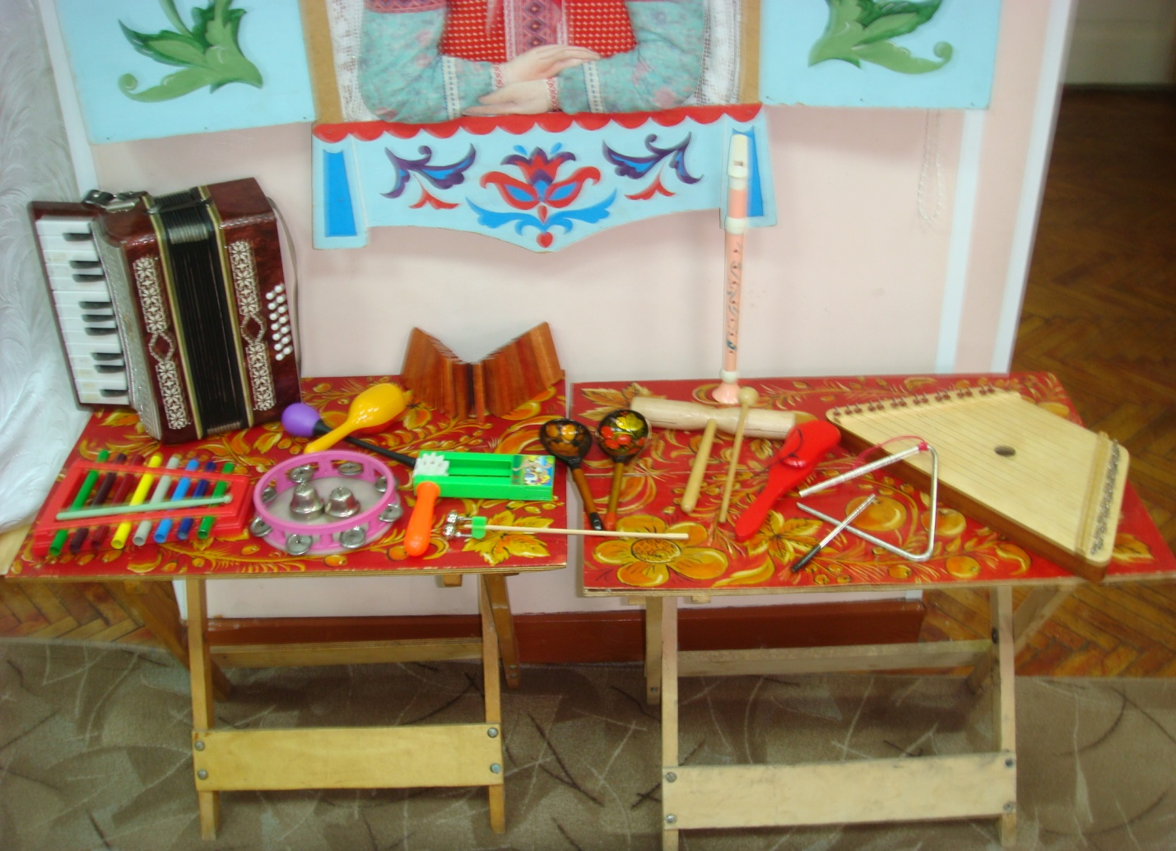

Литература:
1. «Рассказы о русских народных инструментах», авт. Ю. Васильев, А.
Широков, изд-во: «Советский Композитор», М., 1976г.
2. «Играй, наш оркестр» автор А. Певная, изд -во: М., Музыка, 1983 г.
- «Этот удивительный ритм», авт. Каплунова И., Новоскольцева И., изд -во «Композитор», СПб, 2005 г.
- «Музыкальный словарь в рассказах», авт. Л. Михеева, изд - во: М., «Советский композитор», 1986 г.
- «Обучение дошкольников игре на детских музыкальных инструментах», авт. Н. Г. Кононова, изд-во: М., «Просвещение», 1990г.
- «Нотная азбука», авт. Н. Кончаловская, изд-во «Малыш», М., 1978г.
- «Воспитание музыкальных навыков в детских играх», авт. Е. Измайлова, изд-во: М., «Музыка», 1964г.
- «Музыка детям», авт. Н. А. Метлов, изд-во: М., «Просвещение», 1985г.
- «Праздники и развлечения в детском саду», авт. Э. В. Соболева, изд-во: М., «Просвещение», 1982г.
10. «Детский оркестр» авт. Н.А.Ветлугина, М., 1976г.
11.журналы «Музыкальный руководитель». 12.журналы «Музыкальная палитра».
13. «Музыкальные инструменты» авт.О.П.Радинова изд-во ТЦ сфера, М., 2009г.
14. газета «Детский сад» № 40 - 2002г., авт. Э. Финкельштейн «Музыка от А до Я».

